**Kísérőtanári beszámoló**

**Portugália - Fundao**

**Projektszám: 2023-1-HU01-KA121-VET- 000130981 Erasmus+ szakképzési mobilitási projekt**

**Készítette:** Horváth Tünde – kísérőtanár – 2024. május 31. – június 7.

**Résztvevők:**

Szvoboda Fanni – 11.T osztályos tanuló – 2024. május 31. – június 30.

Joszt Martin – 11.V osztályos tanuló - 2024. május 31. – június 30.

Holecska-Jankó Juvenál – 11.V osztályos tanuló - 2024. május 31.– június 30.

# Előkészítő folyamatok

A kiutazást megelőzően 50 órás nyelvi, kulturális, lélektani és szakmai felkészítést tartottam, melynek során lehetőségem nyílt jobban megismerni a tanulókat, akik közül egyiket sem tanítom órarend szerint. Örömmel láttam, hogy a felkészülést komolyan vették a tanulók, és aktívan vettek részt. A felkészítés után a hivatalos dokumentáció mellett a diákok regisztráltak az OLS rendszerre, és kitöltötték a bemeneti nyelvi tesztet a kiutazást megelőzően. Ennek eredménye B1- B2 szintű volt.

Május 27-én szülői értekezletet tartottunk, amelynek során megismerkedtem a szülőkkel is, és áttekintettük magának az Erasmus+ programnak a lényegét, előnyeit a tanulók számára, a részvétellel járó kötelezettségeket.

**Kísérőtanári feladatok**

**2024. május 31. – Utazás Portugáliába**

Reggel 7 órakor találkoztunk a diákokkal és az őket kísérő szüleikkel, elbúcsúztunk Komáromi

Annamária Erasmus+ koordinátortól és Határ Zsuzsanna tanárnőktől. 7.30-kor megérkezett a Zöld- transzfer autója, mely elvitt bennünket a Liszt Ferenc Repülőtérre. A diákok izgatottan várták a repülőutat, főleg Fanni és Martin, akiknek ez volt az első ilyen jellegű tapasztalatuk. A sikeres check-in után kiderült, hogy a repülőgép fél órával később indul, 11.45-kor Portóba, viszont még nem volt hozzárendelve a kapu száma. Jó félóra elteltével kiderült, hogy az ’A18’-as kapuhoz kell mennünk. A felszállás némi aggodalmat okozott Fanninak, de jól kezelte a helyzetet. A helyi idő szerint (1 óra eltolódás) 15.20-kor landolt a gép a portói repülőtéren.

Először megvásároltuk a tömegközlekedéshez szükséges andante tour bérletet, hogy kihasználjuk a jól szervezett tömegközlekedési lehetőségeket a városban. Egy apartmanban szálltunk meg, mely mindössze 650 méterre volt a Trindade metróállomástól. Örömmel tapasztaltam, hogy a diákok gyorsan megtanulták a metró és a bérlet használatát, kihasználva az ingyenesen letölthető applikációkat.

A szállás elfoglalása után felderítettük a környék szolgáltatásait: élelmiszerbolt, kávézó, étterem. Majd egy kis pihenő után metróval elmentünk a Sao Bento vasútállomásra, ahol megtekintettük az azulejo csempékkel illusztrált történelmi eseményeket. Visszaszálltunk a metróra, és a következő megállónál megpillantottuk a város legszebb részét, a Ribeirát és a Ponte de Luis – hidat. Jó volt látni, a diákok arcát, hogy mennyire tetszik nekik a város. Majd megtekintettük a Palacio do Bolsát, a város egykori tőzsdepalotáját, ahol a főbejárat mögötti terem be volt rendezve egy céges rendezvényre. Martin és Juvenál közölték, hogy szívesen dolgoznának egy ilyen helyszínen. Örömmel nyugtáztam, hogy tetszett nekik. Mivel már elég fáradtak voltak, így hazamentünk és lepihentünk.

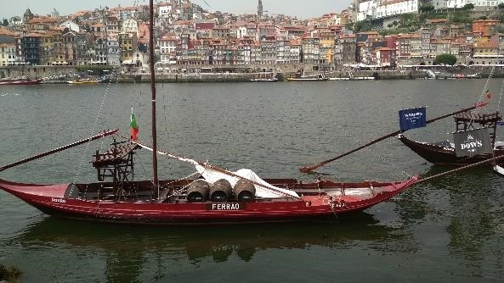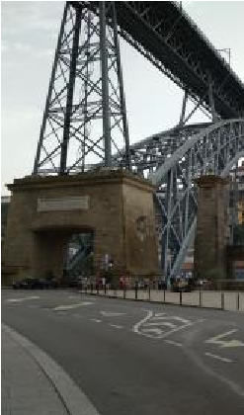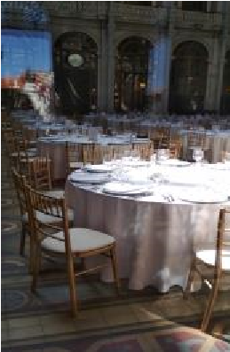

**2024. június 1.**

Szakmai kiránduláson és programon vettünk részt. Először metróval elmentünk a Mercado do Bolhao nevű picra, ahol csak ámultunk az árusok kínálatán. Sokféle gyümölcsöt és zöldséget láttunk, nem beszélve a halakról és a tengeri herkentyűkről (tengeri sün, gömbhal, tőkehal, szardínia stb.). Láttuk, ahogy a helyi árusok kezelik az alapanyagokat, Fanni például lencsevégre kapott egy eladót, aki éppen a Serrano sonkát szelte, és kaptunk belőle kóstolót. Egyszer csak hangos zenebonát hallottunk. Jelmezes fiatalok zenéltek dobokkal és egyéb ütős hangszerekkel, valamint konyhai eszközökkel, például fakanállal. Minden tekintetben kulturális sokk ért bennünket. Jó volt látni és hallani a piac szépségét és hangulatát.

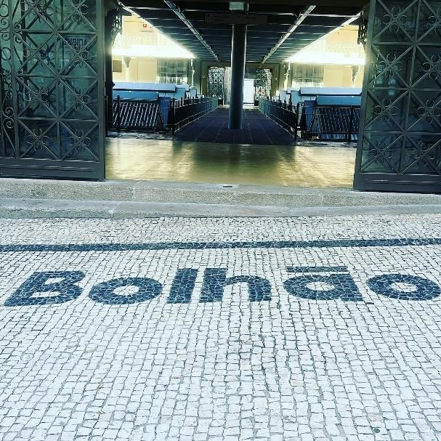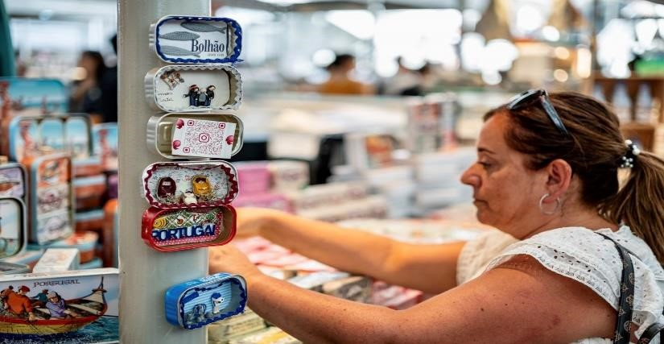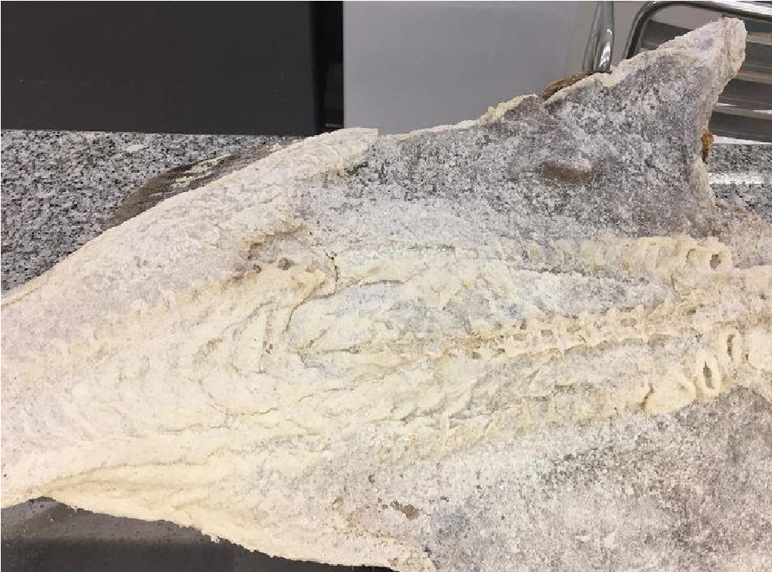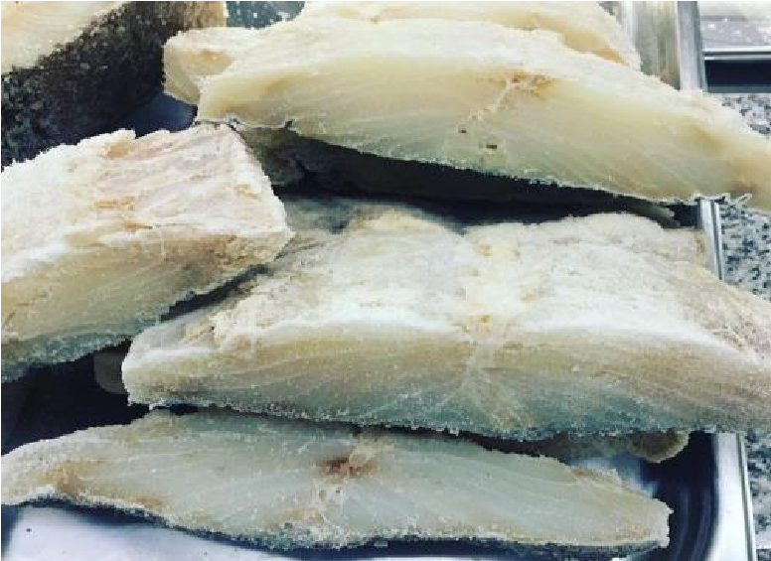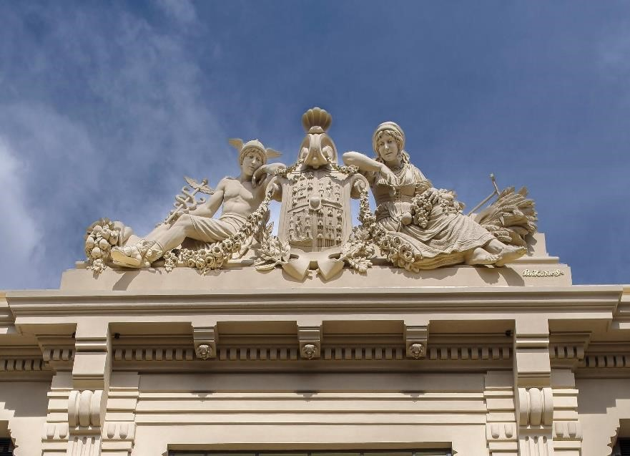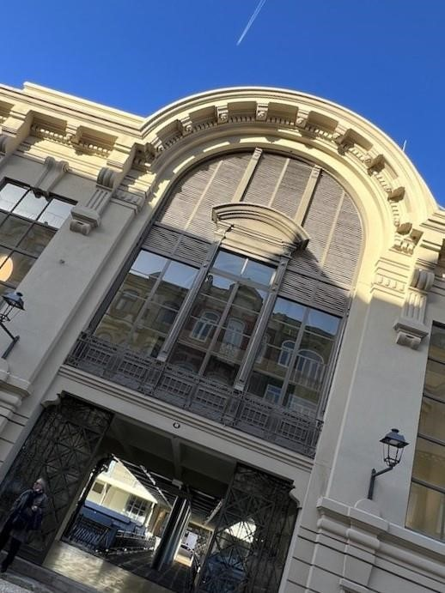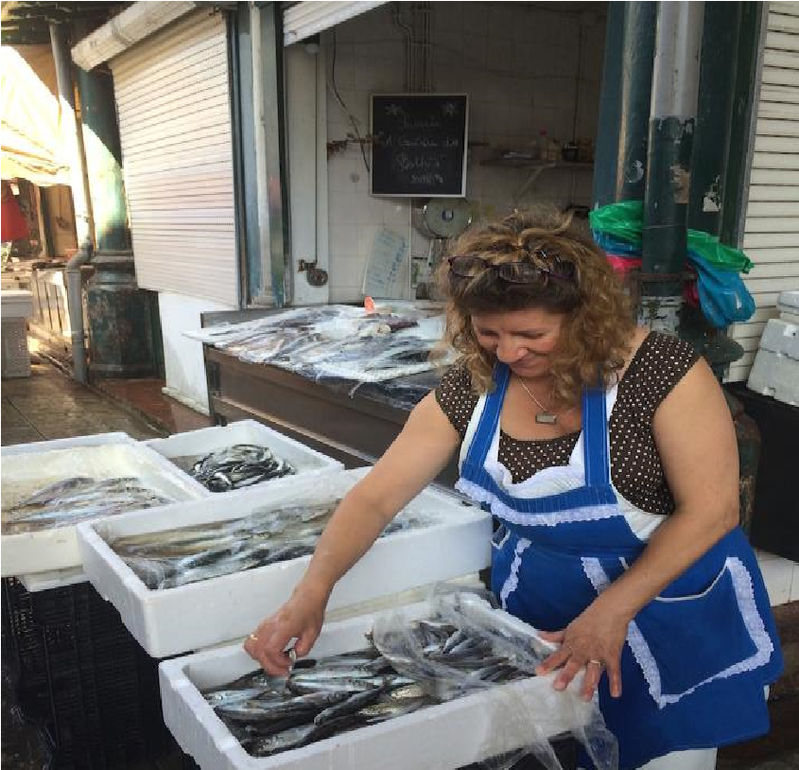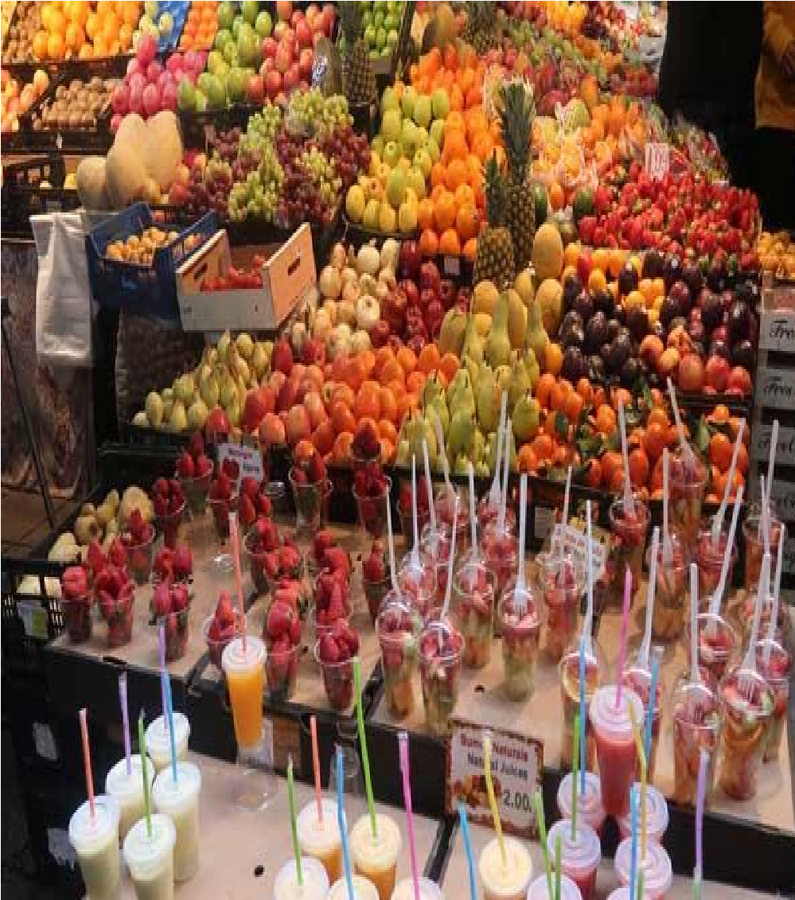

Lesétáltunk a Ribeirahoz, a Douro-folyó partjához egy korai ebédre, majd ellátogattunk a Cálem borpincébe egy angol nyelvű helyi idegenvezetésre, ahol a diákok megismerkedtek a portói bor eredetével, a hordók készítésével, kapacitásával, és magának a portói bornak a jelentőségével a portugál kultúrában, gasztronómiában. Mivel Juvenál és Martin pincérnek tanulnak, úgy gondoltam, hogy ez egy kihagyhatatlan lehetőség a számukra, Fanni pedig turisztikásként szintén sokat profitálhatott ebből a látogatásból. Egyrészt az angol nyelvű idegenvezetés, másrészt a szakmai ismeretek tették tartalmassá a látogatást.

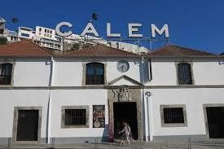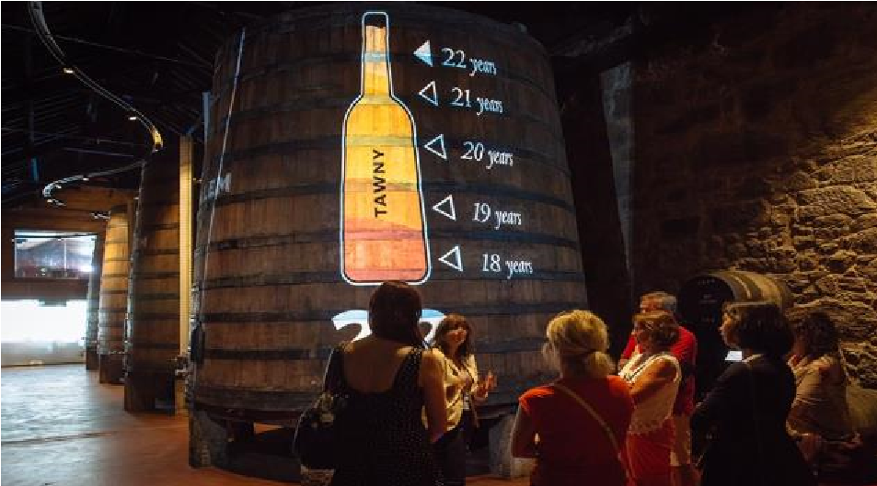

Délután összepakoltunk, és elindultunk a Campanha állomásra, ahonnan indult a buszunk Fundaoba. 4 óra elteltével megérkeztünk, ahol José Graca, az Escola Profissional do Fundao projektkoordinátora fogadott bennünket. Elfoglaltuk a kollégiumi szobákat, és találkoztunk Cláudia Bragaval is, aki szintén az Erasmus projekt helyi koordinátora az iskolában. Nagyon kedves fogadtatásban volt részünk.

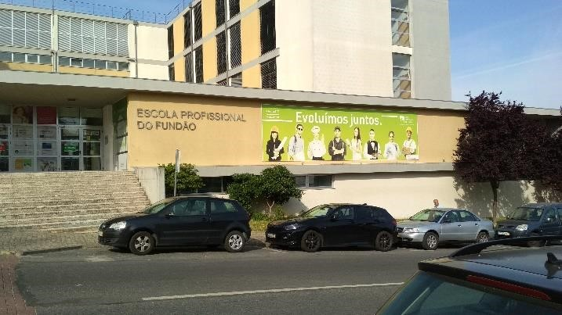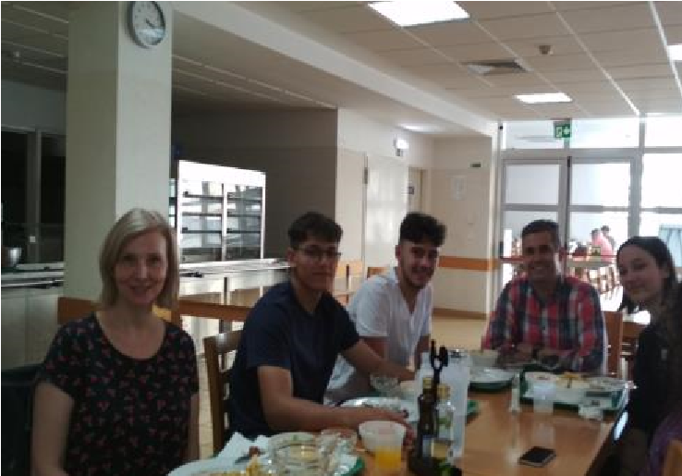

**2024. június 2.**

José autóval elvitt minket bemutatni a város főbb látnivalóit, illetve megmutatta a helyi éttermeket, szolgáltatókat. Közösen elmentünk ebédelni egy, az iskola közelében lévő étterembe, José ajánlásával, ahol azt tapasztaltuk, hogy elég kedvezőek az árak. Mivel most valósítottunk meg először portugáliai kiutazást, nekem sem volt helyismeretem, ezért nagyon hasznos volt számomra is, hogy jobban megismerhettem a várost. Legközelebbi mobilitás esetén már sokkal gyakorlottabban fogom tudni segíteni a diákokat. Egy fontos tapasztalat volt, hogy nem mindenhol tudtunk kártyával fizetni, ezért ide egészen biztos, hogy kell készpénzzel is készülni.

**2024. június 3.**

Találkoztunk az iskola vezetőségével: General Director, Eng. Luis Oliveira-val és a pedagógiai igazgatóval, Prof. Jorge Gamboaval, valamint Cláudia Braga, projektkoordinátorral. Megbeszéltük a munkával kapcsolatos tisztázandó részleteket, majd José körbevezetett bennünket az iskolán, melynek 265 diákja van, 18 tanteremmel és felszerelt műhelyekkel rendelkezik. Különböző szakmák képviseltetik magukat: bártendereket, cukrászokat, szakácsokat, villanyszerelőket, CNC gépkezelőket, marketing szakembereket, informatikai szakembereket, autószerelőket képeznek.

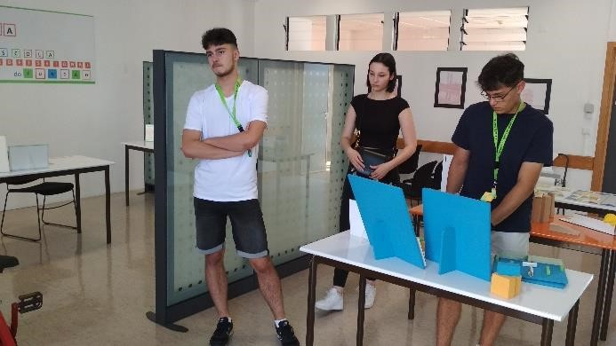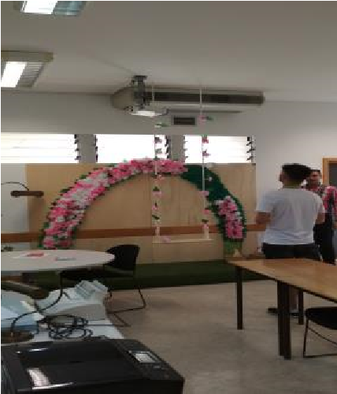

A diákok ámulattal nézték, hogy milyen jól felszerelt, légkondicionált tantermek és modern eszközök állnak rendelkezésre az oktatáshoz. Mint kiderült, a diákok nem hordanak könyvet az iskolába, hanem a tanárok különböző modulokat készítenek, melyeket a recepción egy alkalmazott lefénymásol, és a diákok abból tanulnak a laptopjaik segítségével. Egy-egy modul befejeztével a diákokat teszt formájában kérik számon. Nem jellemző náluk a SNI diák, de akiknek beilleszkedési problémái vannak, segítséget kapnak a pszichológustól.

Az állam a szakképzést részesíti előnyben a felsőoktatással szemben. Szükség van a jól képzett, szorgalmas szakemberekre. Ők is küzdenek a lemorzsolódás problémájával. Nem elsősorban a rossz tanulmányi eredmény miatt, hanem inkább a motiválatlanság miatt. Gyorsan szakmát váltanak. Így egyre több diákjuk van a volt portugál gyarmatokról, mint pl.: Brazília, Mozambik. Nincsenek nyelvi akadályok, és nagyobb valószínűséggel maradnak a vendéglátásban.

Délután pihentünk. A diákok izgatottan várták a munkahelyek megtekintését másnap.

**2024. június 4.**

Reggeli után, 9.30-kor találkoztunk Joséval, aki elkísért bennünket a gyakorlati munkahelyekre. Fanni munkahelye a Turismo Tourist Information Fundao. Itt fogadott bennünket Cláudia és Patricia, Fanni leendő főnöke és munkatársa. A Szegedről hozott ajándékát Fanni átadta a főnökének, és megbeszéltük az időbeosztást. Fanni két műszakban fog dolgozni de. 9.30-12.30, du. 14.30-17.30 között. Az irodában fogja fogadni az ügyfeleket, illetve idegenvezetésre viszi Patriciával a turistákat.

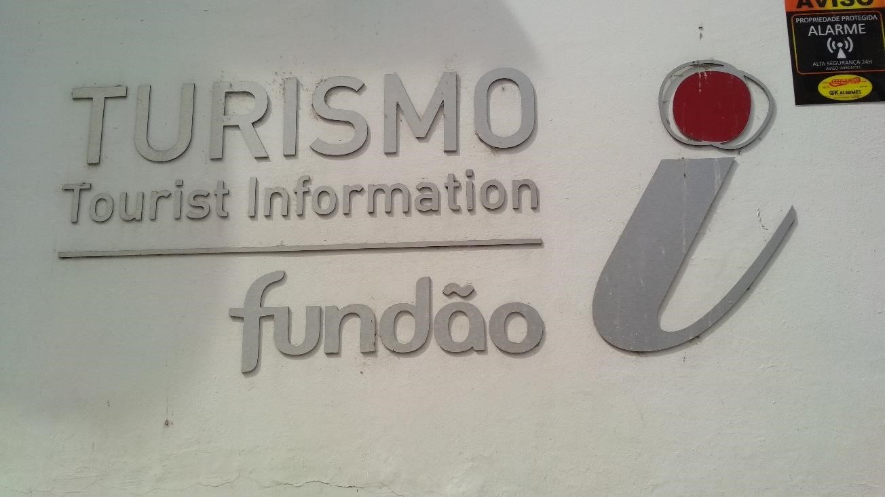

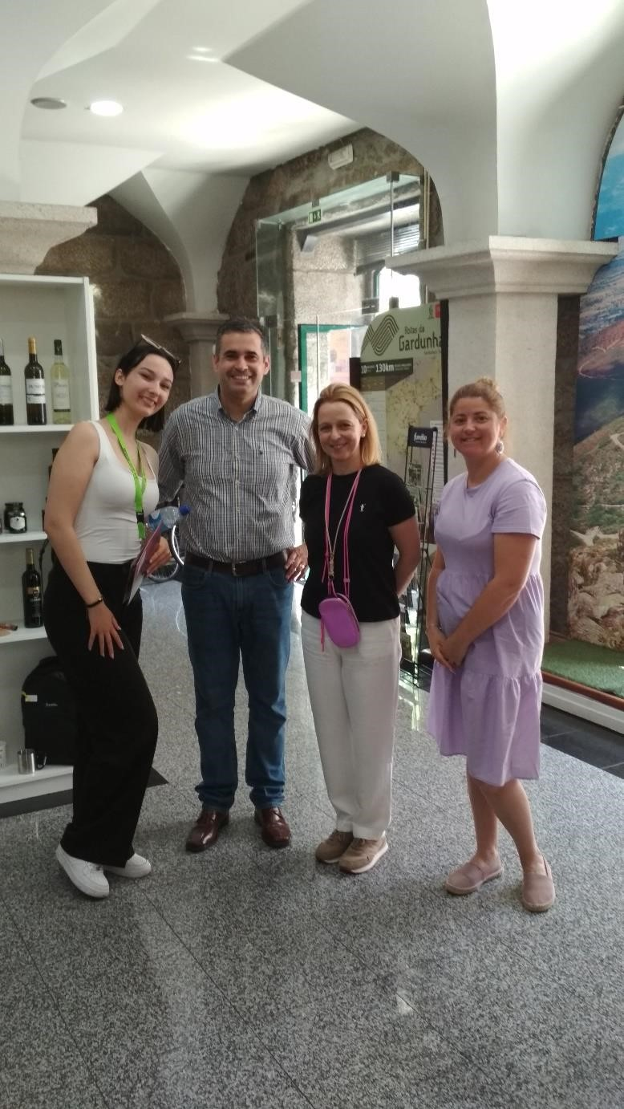

Ma még nem kellett megkezdenie a munkát, mint ahogy Martinnak sem, aki profi módon, elegánsan az egyenruhájában jelent meg reggel a recepciónál, de időközben kiderült, hogy csak másnap kezd dolgozni. Némi csalódottságot láttam az arcán, de aztán jól kezelte a helyzetet. José megmutatta neki a Hermínia éttermet, és némi útmutatást adott neki. Ezután mentünk Juvenál munkahelyére, a Convento do Seixo Boutique Hotelbe, ahol először Pedro, a recepciós fogadott bennünket, majd megjelent egy séf, aki körbevezetett minket az ötcsillagos szállodában. Juvenálnak minden területen lesz majd feladata: food & beverages, szobaszervíz stb. Úgy láttam, hogy nagyon tetszik neki a hely, bár a szállodához gyalog eljutni kissé nehézkes, felfelé kell mennie a hegyoldalon kb. 20 percig. Ma még ő sem kezdte meg a munkát. Így éltünk a lehetőséggel és elmentünk sétálni a városban, ebédeltünk, majd felkerestük a helyi mosodát, ahol a diákok betekintést nyertek a ruhák kiválogatásába, mosásába és a szárítógép használatába. A mosásból visszatérve lepihentünk, hiszen másnap mindenki elkezdi a munkát.

A képen személy, ruházat, Emberi arc, mosoly látható

Előfordulhat, hogy az AI által létrehozott tartalom helytelen.

.

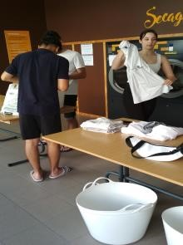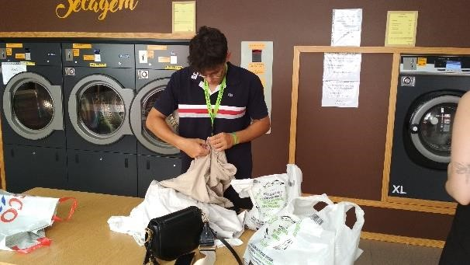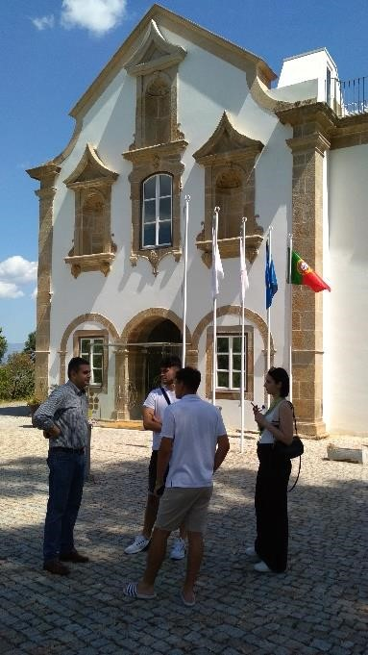

**2024. június 5.**

Délelőtt José Graca társaságában elkísértem Martint a gyakorlati munkahelyére, a Hermínia étterembe, ahol találkozott a főnökével, Joséval, aki szívesen fogadott bennünket. Megbeszéltük Martin munkaidő- beosztását, mely szerint 10.30-14.30, illetve este 19.00- 22.00 között fog dolgozni osztott műszakban. Ez a magyar tanulóknak szokatlan időbeosztás, hiszen itthon egy, folyamatos műszakban dolgoznak.

Elkértem a névjegykártyáját, hogy vészhelyzet esetén tudjuk őt tájékoztatni. Megbeszéltük a munkaruhát, és az egyéb felmerülő kérdéseket is megválaszolták. Majd Martin munkába is állt.

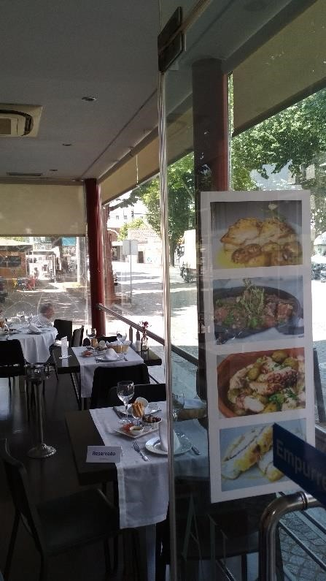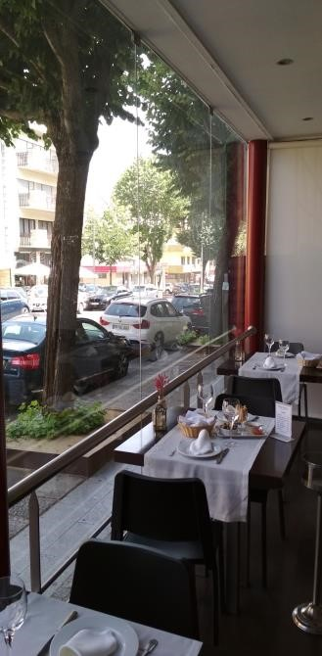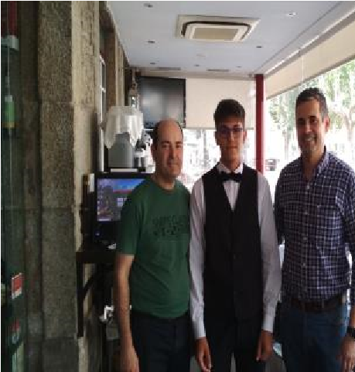

Mivel Fanni munkahelye közel van Martinéhoz, így benéztem a turisztikai irodába, hogy ellenőrizzem Fanni munkáját. Dobozokat kellett hajtogatnia a hétvégén esedékes rendezvényre, illetve a visit.fundao.pt weboldalt kellett tanulmányoznia, hogy betekintést nyerjen az iroda profiljába.

Ezután elmentem a buszállomásra megvenni a buszjegyet másnapra Portóba.

Délután találkoztam Juvenállal, aki csak pozitívan nyilatkozott a munkahelyéről. Aznap reggel 7 órára kellett mennie, de azt mondták neki, hogy elég 8-kor megjelenni, jelenleg nincs sok vendég a hotelben.

Ketten felkerestük Martin munkahelyét és ellenőriztem, hogyan dolgozik. A főnöke elégedettséggel beszélt róla.

A képen személy, fal, ruházat, fedett pályás látható

Előfordulhat, hogy az AI által létrehozott tartalom helytelen.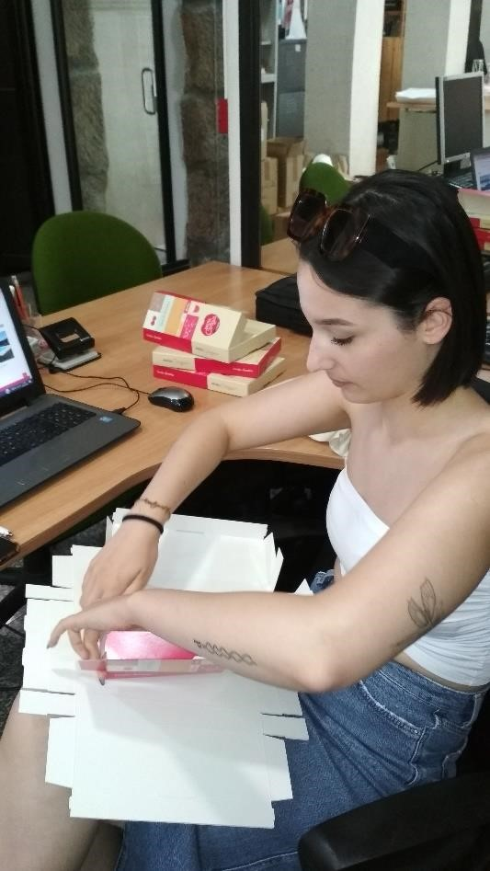

Ezután elmentem a buszállomásra megvenni a buszjegyet másnapra Portóba.

Délután találkoztam Juvenállal, aki csak pozitívan nyilatkozott a munkahelyéről. Aznap reggel 7 órára kellett mennie, de azt mondták neki, hogy elég 8-kor megjelenni, jelenleg nincs sok vendég a hotelben.

Ketten felkerestük Martin munkahelyét és ellenőriztem, hogyan dolgozik. A főnöke elégedettséggel beszélt róla. Ezután benéztünk Fannihoz is, aki még mindig dobozokat hajtogatott. Kicsit unalmasnak érezte a feladatot, de megértette, hogy ez is a munkája része.

Örültem, hogy a hazautazásom előtt mindenki munkahelyét körbe tudtam járni, és találkoztam a munkahelyi mentorokkal is. Ha bármilyen kérdés felmerült a diákokban, még indulás előtt sikerült tisztázni, és nyugodtan hagytam ott a diákokat. Láttam, hogy Fundao biztonságos város, a kollégiumi szállás miatt pedig állandó felügyeletük lesz, szükség esetén lesz, kihez fordulniuk.

Este felmentem a diákok szobájába és elbúcsúztam tőlük, hiszen másnap 1 órakor indult a buszom. Megbeszéltük, hogy vészhelyzet estén értesítsenek engem, illetve a portugál koordinátorokat. A Messenger-csoportban elküldtem José Graca és Cláudia Braga telefonszámát is.

**2024. június 6.**

Reggel elbúcsúztam a portugál koordinátoroktól és a vezetőségtől. Átadtam a Szegedről vitt ajándékokat és közölték velem, hogy fontolóra veszik a szegedi látogatásukat, és jövőre ismét várnak bennünket. 1 órakor José kivitt a buszállomásra és elindultam Portóba, ahol egy éjszaka megszálltam, mivel a repülőgép másnap 6.30-kor indult.

**2024. június 7.**

Hajnal 3-kor felkeltem és elindultam a Francisco Sá Carneiro repülőtérre. A viszonylag gördülékeny check-in után vártam, hogy elinduljon a gép 6.30-kor. Menetrend szerint 10.30-kor landoltunk Ferihegyen. Ezután felszálltam a 200E buszra, mely elvitt a ferihegyi vasútállomásra, és a 12.12-es IC vonattal 14.16-kor megérkeztem Szegedre.

# A tanulók mentorálása

A kísérőtanári feladatok ellátását több tényező is indokolta:

* az első mobilitása az iskolának Portugáliába
* a kiutazó tanulók közül mindegyik kiskorú
* a szervezési feladatokban rutintalanok
* a gyakorlat kezdetén felmerülő adminisztrációs nehézségek
* a munkahelyeken az első beszélgetések a főnökökkel
* nyelvi akadályok

Mindezek az események meghaladják egy rutintalan tanuló kompetenciáit és lehetőségeit, és nehezen lennének megoldhatók telefonon. Szükség van a kísérőtanár személyes jelenlétére, ez itt is bebizonyosodott.

A résztvevő diákokon érezhető, hogy jól kiegészítik egymást, már az előkészületek során is szorosan együttműködtek. Kísérőtanárként feladatom volt ennek erősítése, valamint az új helyzetek kezelésének segítése.

Emellett nagyon fontosnak tartottam, hogy kialakuljon a bizalom irányomban, hiszen én vagyok a program során a felelős kísérőtanáruk, annak ellenére, hogy egyiket sem tanítom.

A szervezési feladatok ellátásában nagy segítségemre volt Komáromi Annamária, a nemzetközi kapcsolatok intézményi koordinátora és segítője, Határ Zsuzsanna angol nyelv szakos oktató, akiknek ezúton is köszönöm a segítséget. Ők készítették elő a magyar és idegen nyelvű szerződéseket, egyéb dokumentációt, a munkaprogramokat.

Horváth Tünde

Kísérőtanár

Szeged, 2024. 06. 09.